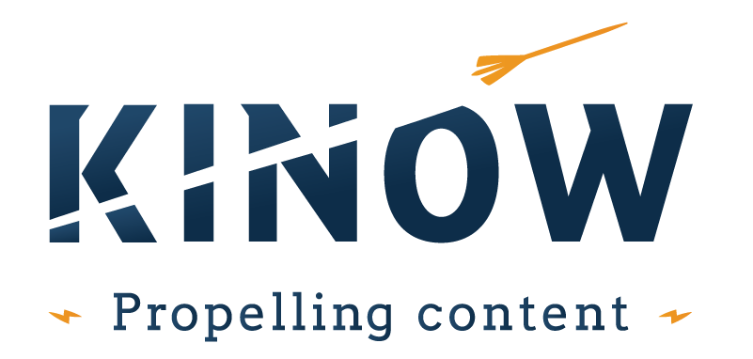
Communiqué de presse
Nantes, le 28/03/2018

Pour diffusion immédiate

EQUIDIA choisit Kinow pour diffuser ses vidéos à la demande
Equidia, la chaîne de télévision dédiée aux courses de chevaux a fait confiance à Kinow, solution de vidéo à la demande, pour éditer sa plateforme de vidéo en ligne. Le nouveau site du média sportif est en ligne depuis le 8 janvier et a remporté en mars la médaille d’argent au Grand Prix Stratégies du Digital 2018.

Un nouveau visage...
Equidia, le média de référence des courses de chevaux a souhaité recentrer son cœur d’activité en s’affirmant comme un média de sport au service du parieur. La chaîne a réalisé une refonte totale de sa stratégie digitale : nouvelle identité visuelle, nouveau site web ou encore nouveaux services et a fait confiance à la société Kinow pour intégrer la dimension vidéo à la demande.

La solution de plateforme vidéo en ligne Kinow, permet à Equidia de monétiser ses courses par abonnement mensuel, en live et en replay. De plus, la solution met à la disposition d’Equidia les statistiques d’usages et de visionnage de ses abonnés. Autre point fort, l’utilisation de son API pour une interopérabilité totale avec les infrastructures techniques du groupe. L’interface graphique du site web a été développée par la start-up Donkey Code, spécialisée dans la création d’applications et de sites internet.

Pour un pari réussi !
Dotée d'une solution technique avancée, Kinow a permis à Equidia de se doter d’un nouveau site internet avec une expérience utilisateur personnalisée. Innovant, pratique et épuré, le site donne la part belle à la vidéo avec la totalité des programmes en SVOD, plus de 50 000 courses en live et en replay et 8 nouveaux canaux pour accéder à la course de son choix.
Grande nouvelle, la chaîne des courses de chevaux a ainsi remportée la médaille d’argent du “meilleur site internet de marque” au Grand Prix Stratégie du Digital, le 21 mars. Cet événement récompense le meilleur de la communication digitale réalisé par les marques. Le nouveau site Equidia est en ligne depuis le 8 janvier 2018 et comptabilise plus d’1,2 million de visiteurs et 4 millions de pages vues par mois.

A propos de Kinow
Kinow propose depuis 2015 des plateformes vidéo intelligentes afin d'aider les professionnels des médias à propulser leur contenu vidéo et à engager leur audience. Kinow réunit toutes les technologies nécessaires à la gestion d'une plateforme vidéo en ligne : encodage et distribution vidéo, gestion de catalogue avancée, monétisation (AVOD, TVOD, SVOD), analyse en temps réel, Business Intelligence et outils marketing. La société s'adresse aux chaînes de télévision, groupes de médias, opérateurs télécoms et distributeurs qui possèdent et diffusent du contenu vidéo.

Contact presse : Marie Dresler - marie@kinow.com / 09 72 46 47 10 / www.kinow.fr

